**TRƯỜNG ĐẠI HỌC CÔNG NGHIỆP HÀ NỘI**

**KHOA CÔNG NGHỆ THÔNG TIN**

**----------o0o----------**



**BÁO CÁO ĐỒ ÁN TỐT NGHIỆP**

**Đề tài****:** **Xây dựng website tìm kiếm và chia sẻ phòng trọ bằng Laravel Framework**

**GVHD : ThS. Nguyễn Đức Lưu**

**Lớp : ĐH Kĩ thuật phần mềm 1 – K11**

**Sinh viên TH :** **Hà Văn Tú**

**Hà Nội-2024**

# **LỜI NÓI ĐẦU**

Cuộc cách mạng công nghệ lần thứ tư 4.0 đang tác động mạnh mẽ tới sự phát triển của xã hội hiện đại, ảnh hưởng tới tất cả các lĩnh vực của đời sống. Với nhu cầu cấp bách trong đời sống như tìm kiếm phòng trọ của sinh viên nói chung và người lao động nói riêng hay nhu cầu chia sẻ phòng của các chủ trọ thì ” hệ thống tìm kiếm và chia sẻ phòng trọ” có thể giúp mọi người nhanh chóng giải quyết những vấn đề trên.

Để có được kết quả này em xin chân thành cảm ơn **Nguyễn Đức Lưu** đã đã nhiệt tình góp ý cũng như trang bị cho em những kiến thức cần thiết để hoàn thành đề tài này.

Vì kinh nghiệm còn thiếu nên đề tài của em không tránh khỏi những sự thiếu sót. Em rất mong nhận được sự chỉ bảo cũng như đóng góp ý kiến của mọi người để có thể rút kinh nghiệm và hoàn thiện đề tài hơn.

Em xin chân thành cảm ơn!

**Hà Văn Tú**

**Mục lục**

LỜI NÓI ĐẦU 2

Chương 1. Khảo sát hệ thống 4

**1.** **Tên đề tài** 4

**2.** **Lý do chọn đề tài** 4

**3.** **Mục đích** 4

**4.** **Mục tiêu** 5

**5.** **Các thành phần tham gia hệ thống** 5

**6.** **Yêu cầu chức năng** 6

**7.** **Yêu cầu phi chức năng** 6

**8.** **Phương pháp** 6

Chương 2. Phân tích thiết kế hệ thống 7

**1.** **Biểu đồ usecase chính** 7

**2.** **Phân rã usecase** 7

**3.** **Biểu đồ lớp chính** 9

**4.** **Đặc tả usecase** 10

**5.** **Phân tích usecase** 25

***a)*** ***Usecase Tìm Kiếm Nhanh*** 25

***b)*** ***Usecase Tìm Kiếm Theo Trường Học*** 25

***c)*** ***Usecase Đăng Bài*** 26

***d)*** ***Usecase Sửa Bài Đăng*** 26

***e)*** ***Usecase Xóa Bài Đăng*** 27

***f)*** ***Usecase Kiểm Duyệt Phòng Trọ*** 27

***g)*** ***Usecase Thêm Tài Khoản*** 28

***h)*** ***Usecase Sửa Tài Khoản*** 28

***i)*** ***Usecase Khóa Tài Khoản*** 29

***j)*** ***Usecase Gửi Báo Cáo Phòng Trọ*** 29

**6.** **Thiết kế cơ sở dữ liệu** 30

Chương 3. Cài đặt hệ thống và một số kết quả 33

Kết Luận 33

# **Chương 1. Khảo sát hệ thống**

## **Tên đề tài**

***Xây dựng website tìm kiếm và chia sẻ phòng trọ bằng Laravel Framework***

## **Lý do chọn đề tài**

Hiện nay Việt Nam đang trên đà phát triển để trở thành một quốc gia công nghiệp hiện đại . Chúng ta - những con người Việt Nam cần tích cực tham gia vào công cuộc xây dựng và phát triển đất nước , đặc biệt là những bạn trẻ , những trụ cột của đất nước trong tương lai. Để có kiến thức và hiểu biết , chúng ta nên tích cực học tập để tích lũy cho mình những tri thức quý báu. Vì vậy việc học tập ở các trường Đại học, các Trung tâm dạy nghề , các Trung tâm đào tạo , … là cấp thiết .Nhưng khi mà việc có quá nhiều sinh viên từ khắp các tỉnh thành tập trung về các thành phố lớn nơi có nhiều các trường đại học thì vấn đề cấp bách đặt ra là “Ở chỗ nào ???”.

Là một sinh viên năm cuối và là một sinh viên tỉnh lẻ, em từng trải việc tìm phòng trọ ở trên thành phố lớn như Hà Nội. Việc tìm phòng không hề đơn giản do không có thông tin hoặc phải tự đi tìm tận nơi các nhà trọ nên mất khá nhiều thời gian. Em từng tìm đến nhiều nhà trọ nhưng chưa tìm được phòng trọ theo ý muốn của mình.

Ngày nay với sự phát triển không ngừng của Công nghệ thông tin em đã tìm tòi, học hỏi, thu nhập các thông tin, tài liệu và lên ý tưởng phát triển **“Website tìm kiếm và chia sẻ phòng trọ”**. Hệ thống website này giúp mọi người nói chung và sinh viên nói riêng tìm kiếm và tra cứu các thông tin về các phòng trọ một các nhanh chóng hơn, tiện lợi, chính xác và tiết kiệm thời gian hơn . Ngoài ra hệ thống website còn giúp các chủ nhà trọ chia sẻ các phòng trọ của mình cho nhiều người biết đến, giúp họ dễ dàng tiếp cận với người thuê trọ hơn .

## **Mục đích**

Đề tài **“Xây dựng website tìm kiếm và chia sẻ phòng trọ”** nhằm áp dụng công cụ, kiến thức và kỹ thuật, xây dựng hệ thống đi vào hoạt động giúp cho mọi người có thể chia sẻ phòng trọ và xem các thông tin về các phòng trọ khác nhau dễ dàng hơn.

## **Mục tiêu**

* Tìm kiếm được dự án thực tế để có điều kiện trải nghiệm thực tế.
* Giúp người dùng và người quản trị thao tác nghiệp vụ nhanh chóng dễ dàng.
* Giảm thời gian tìm kiếm phòng trọ .
* Tìm kiếm được phòng trọ theo nhu cầu của bản thân.
* Dễ dàng chia sẻ những nhà trọ , khu trọ , căn hộ mà đang bỏ trống .
* Quản lý danh sách phòng trọ một cách dễ dàng

## **Các thành phần tham gia hệ thống**

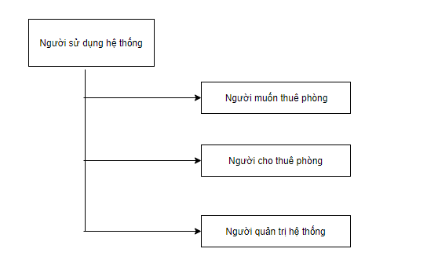

*Hình 1. Các thành phần tham gia hệ thống*

* Người muốn thuê phòng : Là những người tham gia hệ thống với nhu cầu tìm kiếm những phòng trọ, căn hộ , .. phù hợp với ý muốn, mục đích của mình.
* Nguời cho thuê phòng : Là những chủ nhà trọ , những người có phòng đang bỏ trống và muốn cho thuê , hoặc là những người đang muốn tìm thêm người ở ghép với mình .
* Người quản trị hệ thống :  Là người trực tiếp quản lý tất cả các thành phần của trang web và đảm nhiệm vai trò như : vận hành website , quản trị nội dung, bảo trì , báo cáo theo dõi tình hình hoạt động của website .

## **Yêu cầu chức năng**

* Xem phòng trọ
* Tìm kiếm phòng trọ
* Chia sẻ phòng trọ
* Quản lý phòng trọ
* Quản lý người dùng
* Xem blog

## **Yêu cầu phi chức năng**

* Tốc độ tìm kiếm nhanh chóng và dễ dàng
* Dễ dàng xem địa chỉ phòng trên google map
* Đăng bài chia sẻ phòng dễ dàng nhanh chóng
* Quản lý người dùng hiệu quả

## **Phương pháp**

* Sử dụng kỹ thuật, công cụ hỗ trợ để phân tích UML và lập trình.
* Áp dụng kiến thức tìm hiểu được để xây dựng và phát triển hệ thống.

# **Chương 2. Phân tích thiết kế hệ thống**

## **Biểu đồ usecase chính**

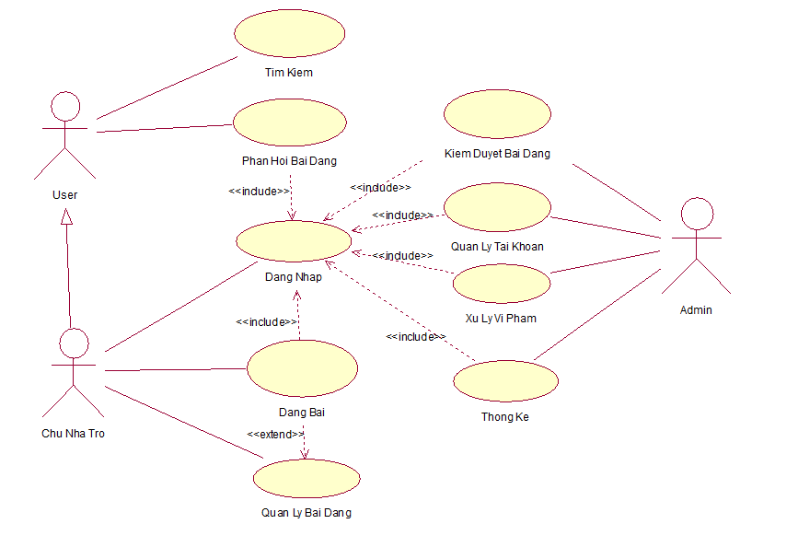

*Hình 2. Biểu đồ usecase chính*

## **Phân rã usecase**

* Usecase “Tìm kiếm”

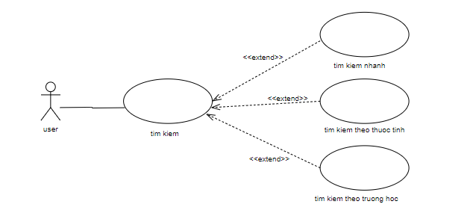

*Hình 3. Biểu đồ usecase “Tìm kiếm “*

* Usecase “Quản lý bài đăng “

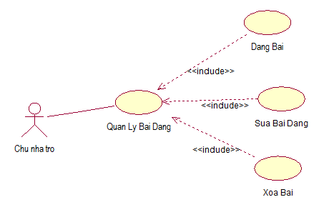

*Hình 4. Biểu đồ usecase “Quản lý bài đăng”*

* Usecase “Phản hồi bài đăng” :

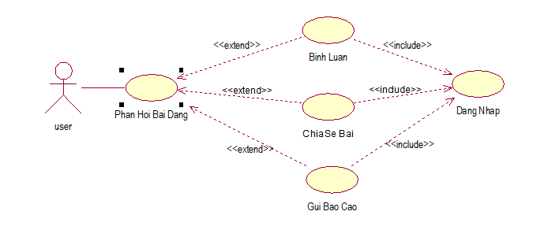

*Hình 5. Biểu đồ usecase “Phản hồi bài đăng”*

* Usecase “Xử lý vi phạm”:

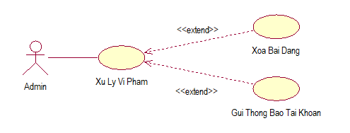

*Hình 6. Biểu đồ usecase “Xử lý vi phạm”*

* Usecase “Quản lý tài khoản” :

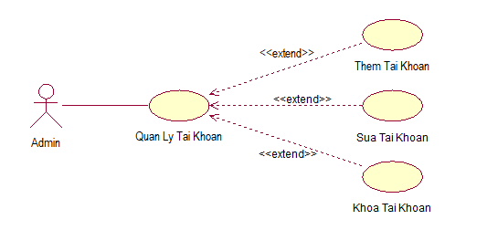

*Hình 7. Biểu đồ usecase “Quản lý tài khoản”*

## **Biểu đồ lớp chính**

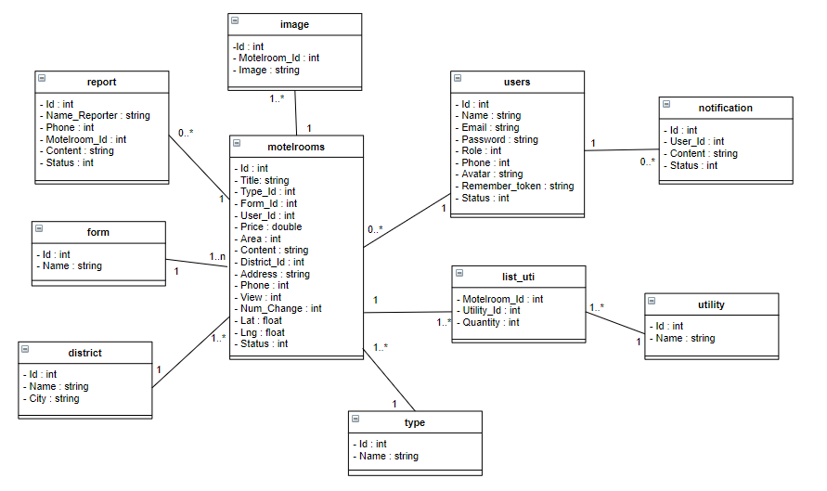

*Hình 8 . Biểu đồ lớp chính*

## **Đặc tả usecase**

|  |  |  |
| --- | --- | --- |
| **Usecase “Đăng Nhập”** | | |
| **Description** | * Use case này cho phép người dùng hoặc người quản trị đăng nhập vào hệ thống. | |
| **Actor** | * Người dùng,Admin , Google , Facebook. | |
| **Basic Flow** | 1. Truy cập vào trang web. 2. Chọn “Đăng nhập” ở đầu trang . 3. Hệ thống hiển thị giao diện đăng nhập. 4. Người dùng nhập dữ liệu và kích chọn đăng nhập. 5. Hệ thống xác thực thông tin đăng nhập. 6. Nếu thông tin chính xác hệ thống hiển thị giao diện người dùng hoặc quản trị. |  |
| **Alternative Flow** | 4a. Người dùng chọn đăng nhập google.  4a1. Hệ thống chuyển sang màn hình đăng nhập của Google.  4a2. Người dùng nhập tài khoản Google và chọn lệnh đăng nhập.  5a. Google xác thực thông tin đăng nhập .  ( Tiếp tục bước 6 )  4b. Người dùng chọn đăng nhập Facebook.  4b1. Hệ thống chuyển sang màn hình đăng nhập của Facebook .  4b2. Người dùng nhập tài khoản Facebook và chọn lệnh đăng nhập.  5b. Facebook xác thực thông tin đăng nhập .  ( Tiếp tục bước 6 ) |
| **Exception Flow** | 6c. Nếu thông tin sai hệ thống thông báo đăng nhập không thành công và usecase kết thúc. |
| **Special requirements** | * Không có | |
| **Pre-Condition** | * Tài khoản người dùng đã được tạo sẵn * Tài khoản người dùng đã được phân quyền * Thiết bị của người dùng đã được kết nối internet khi thực hiện đăng nhập | |
| **Post-Condition** | * Thiết bị của người dùng đã được kết nối internet khi thực hiện đăng nhập | |
| **Extension Point** | * Không có | |

|  |  |  |
| --- | --- | --- |
| **Usecase Tìm Kiếm Nhanh** | | |
| **Description** | * Use case cho phép người dùng tìm kiếm phòng trọ. | |
| **Actor** | * Người dùng | |
| **Basic Flow** | 1. Người dùng truy cập trang web 2. Hệ thống hiển thị giao diện trang web và khung tìm kiếm 3. Người dùng nhập dữ liệu cần tìm và chọn biểu tượng “tìm kiếm” 4. Hệ thống sẽ xử lý yêu cầu và hiển thị danh sách phòng trọ đã tìm thấy |  |
| **Alternative Flow** | * Không có |
| **Exception Flow** | * Không có |
| **Special requirements** | * Không có | |
| **Pre-Condition** | * Không có | |
| **Post-Condition** | * Hiển thị danh sách phòng trọ tìm được | |
| **Extension Point** | * Không có | |

|  |  |  |
| --- | --- | --- |
| **Usecase Tìm Kiếm Theo Thuộc Tính** | | |
| **Description** | * Use case cho phép người dùng tìm kiếm phòng trọ theo thuộc tính | |
| **Actor** | * Người dùng | |
| **Basic Flow** | 1. Người dùng truy cập trang web 2. Hệ thống hiển thị giao diện trang web và khung tìm kiếm 3. Người dùng chọn các thuộc tính và chọn biểu tượng “tìm kiếm” 4. Hệ thống sẽ xử lý yêu cầu và hiển thị danh sách phòng trọ đã tìm thấy |  |
| **Alternative Flow** | * Không có |
| **Exception Flow** | * Không có |
| **Special requirements** | * Không có | |
| **Pre-Condition** | * Không có | |
| **Post-Condition** | * Hiển thị danh sách phòng trọ tìm được mà có các thuộc tính như trên | |
| **Extension Point** | * Không có | |

|  |  |  |
| --- | --- | --- |
| **Usecase Tìm Kiếm Theo Trường Học** | | |
| **Description** | * Use case cho phép người dùng tìm kiếm phòng trọ theo tên trường học | |
| **Actor** | * Người dùng | |
| **Basic Flow** | 1. Người dùng truy cập trang web 2. Hệ thống hiển thị giao diện trang web và khung tìm kiếm 3. Người dùng chọn trường học và chọn biểu tượng “tìm kiếm” 4. Hệ thống sẽ xử lý yêu cầu và hiển thị danh sách phòng trọ đã tìm thấy |  |
| **Alternative Flow** | * Không có |
| **Exception Flow** | * Không có |
| **Special requirements** | * Không có | |
| **Pre-Condition** | * Không có | |
| **Post-Condition** | * Hiển thị danh sách phòng trọ tìm được mà ở gần trường học đó | |
| **Extension Point** | * Không có | |

|  |  |  |
| --- | --- | --- |
| **Usecase Đăng Bài** | | |
| **Description** | * Use case cho phép người dùng đăng bài viết chia sẻ phòng trọ | |
| **Actor** | * Người dùng | |
| **Basic Flow** | 1. Người dùng truy cập vào trang web và chọn “Đăng tin” ở đầu trang 2. Hệ thống hiển thị giao diện “Đăng tin” 3. Người dùng nhập các thông tin về phòng trọ và chọn “Xác nhận” 4. Hệ thống xử lý yêu cầu đăng tin và xác nhận thành công |  |
| **Alternative Flow** | * Không có |
| **Exception Flow** | 3a. Người dùng chọn lệnh “Hủy ” ở cuối trang  4a. Hệ thống sẽ quay lại trang web và usecase kết thúc |
| **Special requirements** | * Không có | |
| **Pre-Condition** | * Tài khoản người dùng phải được đăng nhập | |
| **Post-Condition** | * Bài viết được tạo thành công và chờ được phê duyệt | |
| **Extension Point** | * Không có | |

|  |  |  |
| --- | --- | --- |
| **Usecase Sửa Bài Đăng** | | |
| **Description** | * Use case cho phép người dùng sửa bài viết đã chia sẻ | |
| **Actor** | * Người dùng | |
| **Basic Flow** | 1. Người dùng truy cập trang web, chọn vào Avatar góc trên bên phải và chọn “Quản lý tin” 2. Hệ thống hiển thị giao diện “Quản lý tin” 3. Người dùng chọn vào biểu tượng “sửa” bên phải bài viết cần sửa 4. Hệ thống hiển thị giao diện “sửa bài viết” 5. Người dùng nhập dữ liệu và chọn “Xác nhận” 6. Hệ thống xử lý yêu cầu sửa và hiển 7. thị thông báo sửa thành công |  |
| **Alternative Flow** | * Không có |
| **Exception Flow** | 5a. Người dùng chọn “Hủy” ở cuối trang  6a. Hệ thống quay lại trang web và usecase kết thúc |
| **Special requirements** | * Không có | |
| **Pre-Condition** | * Tài khoản phải được đăng nhập * Tài khoản phải có bài đăng | |
| **Post-Condition** | * Bài viết được sửa thành công | |
| **Extension Point** | * Không có | |

|  |  |  |
| --- | --- | --- |
| **Usecase Xóa Bài Đăng** | | |
| **Description** | * Usecase cho phép người dùng xóa bài đăng | |
| **Actor** | * Người dùng | |
| **Basic Flow** | 1. Người dùng truy cập trang web, chọn vào Avatar góc trên bên phải và chọn “Quản lý tin” 2. Hệ thống hiển thị giao diện “Quản lý tin” 3. Người dùng chọn vào biểu tượng “xóa” bên phải bài viết cần xóa 4. Hệ thống hiển thị thông báo “xóa bài viết” 5. Người dùng chọn “Xác nhận” 6. Hệ thống xử lý yêu cầu xóa và hiển thị thông báo xóa thành công |  |
| **Alternative Flow** | * Không có |
| **Exception Flow** | 5a. Người dùng chọn “Hủy” ở cuối trang  6a. Hệ thống quay lại trang web và usecase kết thúc |
| **Special requirements** | * Không có | |
| **Pre-Condition** | * Tài khoản phải được đăng nhập * Tài khoản phải có bài đăng | |
| **Post-Condition** | * Bài đăng bị xóa thành công | |
| **Extension Point** | * Không có | |

|  |  |  |
| --- | --- | --- |
| **Usecase Gửi Thông Báo Tài Khoản** | | |
| **Description** | * Usecase cho phép Admin gửi thông báo đến các tài khoản vi phạm | |
| **Actor** | * Admin | |
| **Basic Flow** | 1. Trong giao diện của Àdmin , chọn “Bài đăng” trong Xử lý vi phạm 2. Hệ thống hiển thị danh sách các bài đăng bị báo cáo 3. Admin chọn biểu tượng”thông báo ” bên phải bài viết vi phạm 4. Hệ thông hiển thị giao diện gửi thông báo 5. Người dùng nhập thông báo cần gửi và chọn “Gửi” 6. Hệ thống xử lý lệnh gửi và hiển thị thông báo thành công |  |
| **Alternative Flow** | * Không có |
| **Exception Flow** | 5a. Người dùng chọn “Hủy”  6a. Hệ thống quay lại trang web và usecase kết thúc |
| **Special requirements** | * Không có | |
| **Pre-Condition** | * Tài khoản phải được đăng nhập với quyền Admin * Phải có bài đăng vi phạm | |
| **Post-Condition** | * Thông báo được gửi thành công | |
| **Extension Point** | * Không có | |

|  |  |  |
| --- | --- | --- |
| **Usecase Bình Luận** | | |
| **Description** | * Usecase cho phép người dùng để lại lời nhận xét ở bài viết | |
| **Actor** | * Người dùng | |
| **Basic Flow** | 1. Người dùng truy cập vào trang web và chọn bài đăng cần bình luận 2. Hệ thống hiển thị chi tiết bài đăng và giao diện bình luận 3. Người dùng nhập lời bình và chọn “Gửi” 4. Hệ thống xử lý và hiển thị lại giao diện |  |
| **Alternative Flow** | * Không có |
| **Exception Flow** | * Không có |
| **Special requirements** | * Không có | |
| **Pre-Condition** | * Tài khoản người dùng phải được đăng nhập | |
| **Post-Condition** | * Bình luận của người dùng sẽ được hiển thị lên bài viết | |
| **Extension Point** | * Không có | |

|  |  |  |
| --- | --- | --- |
| **Usecase Chia Sẻ** | | |
| **Description** | * Usecase cho phép người dùng chia sẻ bài lên facebook | |
| **Actor** | * Người dùng | |
| **Basic Flow** | 1. Người dùng truy cập vào trang web và chọn bài đăng cần chia sẻ 2. Hệ thống hiển thị chi tiết bài đăng và biểu tượng chia sẻ 3. Người dùng chọn biểu tường “share” 4. Hệ thống hiển thị giao diện chia sẻ của facebook 5. Người dùng chọn đăng bài 6. Facebook xử lý đăng bài lên trang cá nhân |  |
| **Alternative Flow** | * Không có |
| **Exception Flow** | * Không có |
| **Special requirements** | * Không có | |
| **Pre-Condition** | * Tài khoản người dùng phải được đăng nhập | |
| **Post-Condition** | * Bình luận của người dùng sẽ được hiển thị lên bài viết | |
| **Extension Point** | * Không có | |

|  |  |  |  |
| --- | --- | --- | --- |
| **Usecase Gửi Báo Cáo** | | | |
| **Description** | * Usecase cho phép người dùng báo cáo bài đăng khi phát hiện sai thông tin hoặc vi phạm điều khoản | |
| **Actor** | * Người dùng | |
| **Basic Flow** | 1. Người dùng truy cập vào trang web và chọn bài đăng báo cáo 2. Hệ thống hiển thị chi tiết bài đăng và “Báo cáo bài đăng” 3. Người dùng chọn “Báo cáo bài đăng” 4. Hệ thống hiển thị giao diện “báo cáo” 5. Người dùng nhập thông tin và chọn “Gửi” 6. Hệ thống xử lý, gửi thông báo đến Admin và đưa ra xác nhận thành công |  |
| **Alternative Flow** | * Không có |
| **Exception Flow** | 5a. Người dùng chọn “Hủy ”  6a. Hệ thống quay lại giao diện chi tiết bài đăng và usecase kết thúc |
| **Special requirements** | * Không có | |
| **Pre-Condition** | * Người báo cáo phải đăng nhập tài khoản vào hệ thống * Bài đăng có thông tin sai hoặc vi phạm điều khoản | |
| **Post-Condition** | * Báo cáo được gửi đến Admin | |
| **Extension Point** | * Không có | |

|  |  |  |
| --- | --- | --- |
| **Usecase Kiểm Duyệt** | | |
| **Description** | * Usecase cho phép Admin phê duyệt các bài đăng để chúng xuất hiển trên giao diện của trang web | |
| **Actor** | * Admin | |
| **Basic Flow** | 1. Trong giao diện của Admin, chọn “Kiểm duyệt bài đăng” 2. Hệ thống sẽ hiển thị danh sách các bài đăng chờ kiểm duyệt 3. Admin chọn biểu tượng xác nhận ở bên phải bài đăng 4. Hệ thống đưa ra thông báo xác nhận kiểm duyệt 5. Admin chọn “Xác nhận” 6. Hệ thống xử lý, hiển thị danh sách bài đăng chờ kiểm duyệt và đưa ra thông báo xác nhận thành công |  |
| **Alternative Flow** | * Không có |
| **Exception Flow** | 5a. Admin chọn “Hủy”  6a. Hệ thống hiển thị lại danh sách chờ kiểm duyệt và usecase kết thúc |
| **Special requirements** | * Không có | |
| **Pre-Condition** | * Tài khoản phải được đăng nhập với vai trò Admin * Phải có bài đăng trong danh sách chờ kiểm duyệt | |
| **Post-Condition** | * Xác nhận thành công và các bài đăng được kiểm duyệt sẽ hiển thị lên trang web | |
| **Extension Point** | * Không có | |

|  |  |  |
| --- | --- | --- |
| **Usecase Thêm Tài Khoản** | | |
| **Description** | * Usecase cho phép Admin tạo tài khoản mới | |
| **Actor** | * Admin | |
| **Basic Flow** | 1. Trong giao diện của Admin, chọn “Quản lý tài khoản” 2. Hệ thống hiển thị giao diện “Quản lý tài khoản” 3. Admin chọn “Thêm mới” 4. Hệ thống hiển thị giao diện “Thêm mới tài khoản” 5. Admin điền đầy đủ thông tin và chọn “Xác nhận” 6. Hệ thống xử lý , thêm mới tài khoản và đưa ra thông báo thành công |  |
| **Alternative Flow** | * Không có |
| **Exception Flow** | 5a. Admin chọn “Hủy”  6a. Hệ thống quay lại giao diện và usecase kết thúc |
| **Special requirements** | * Không có | |
| **Pre-Condition** | * Tài khoản phải đăng nhập với tư cách là Admin | |
| **Post-Condition** | * Xác nhận tạo thành công tài khoản trong hệ thống và trên cơ sở dữ liệu | |
| **Extension Point** | * Không có | |

|  |  |  |
| --- | --- | --- |
| **Usecase Sửa Tài Khoản** | | |
| **Description** | * Usecase cho phép Admin sửa thông tin tài khoản của người dùng | |
| **Actor** | * Admin | |
| **Basic Flow** | 1. Trong giao diện của Admin, chọn “Quản lý tài khoản” 2. Hệ thống hiển thị giao diện Quản lý tài khoản 3. Admin chọn biểu tượng”sửa ” ở bên phải tài khoản cần sửa 4. Hệ thống hiển thị giao diện sửa tài khoản 5. Admin nhập đầy đủ thông tin và chọn “xác nhận” 6. Hệ thống xử lý và đưa ra thông báo sửa thành công |  |
| **Alternative Flow** | * Không có |
| **Exception Flow** | 5a. Admin chọn “Hủy”  6a. Hệ thống quay lại và usecase kết thúc |
| **Special requirements** | * Không có | |
| **Pre-Condition** | * Tài khoản phải đăng nhập với tư cách là Admin * Phải có tài khoản trong danh sách | |
| **Post-Condition** | * Thay đổi thông tin tài khoản trên cơ sở dữ liệu và thông báo sửa thành công | |
| **Extension Point** | * Không có | |

|  |  |  |
| --- | --- | --- |
| **Usecase Khóa/Mở Khóa Tài Khoản** | | |
| **Description** | * Usecase cho phép Admin khóa/mở khóa tài khoản của người dùng | |
| **Actor** | * Admin | |
| **Basic Flow** | 1. Trong giao diện của Admin, chọn “Quản lý tài khoản” 2. Hệ thống hiển thị giao diện Quản lý tài khoản 3. Admin chọn biểu tượng”khóa ” ở bên phải tài khoản cần khóa/mở khóa 4. Hệ thống hiển thị thông báo xác nhận mở khóa /khóa 5. Admin chọn “xác nhận” 6. Hệ thống xử lý và đưa ra thông báo khóa/ mở khóa thành công |  |
| **Alternative Flow** | * Không có |
| **Exception Flow** | 5a. Admin chọn “Hủy”  6a. Hệ thống quay lại giao diện quản lý tài khoản và usecase kết thúc |
| **Special requirements** | * Không có | |
| **Pre-Condition** | * Tài khoản phải đăng nhập với tư cách là Admin * Phải có tài khoản trong danh sách | |
| **Post-Condition** | * Khóa / mở khóa tài khoản và hiển thị thông báo | |
| **Extension Point** | * Không có | |

1. **Phân tích usecase**
2. ***Usecase Tìm Kiếm Nhanh***

* Biểu đồ tuần tự

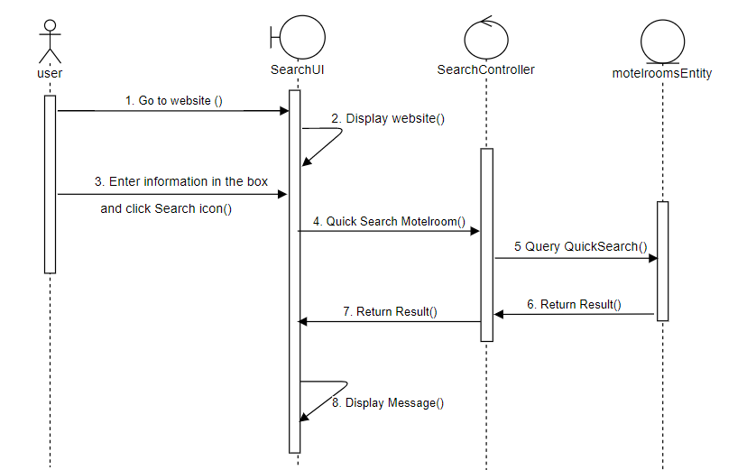

1. ***Usecase Tìm Kiếm Theo Trường Học***

* Biểu đồ tuần tự

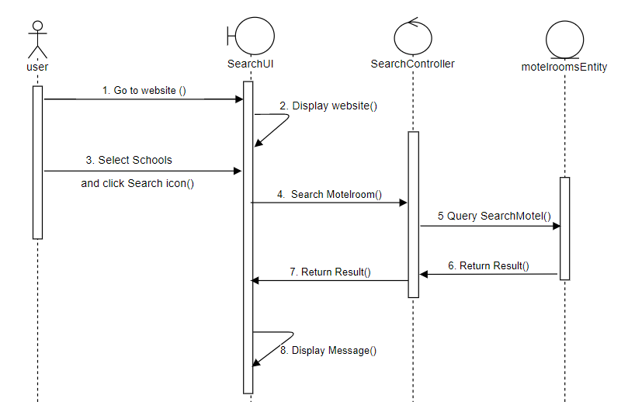

1. ***Usecase Đăng Bài***

* Biểu đồ tuần tự

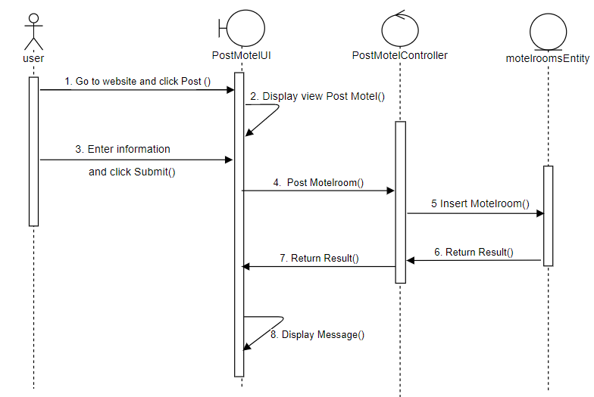

1. ***Usecase Sửa Bài Đăng***

* Biểu đồ tuần tự

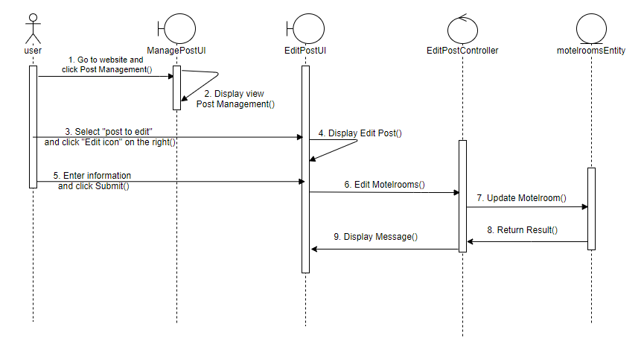

1. ***Usecase Xóa Bài Đăng***

* Biểu đồ tuần tự

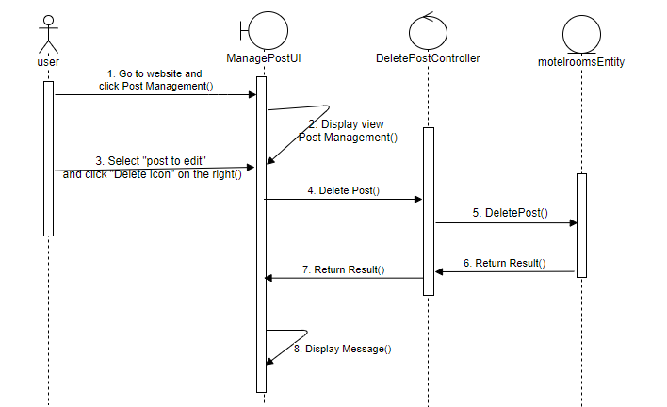

1. ***Usecase Kiểm Duyệt Phòng Trọ***

* Biểu đồ tuần tự

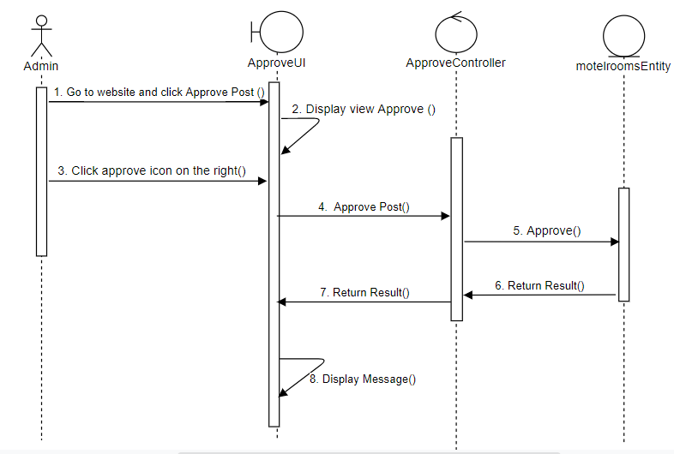

1. ***Usecase Thêm Tài Khoản***

* Biểu đồ tuần tự

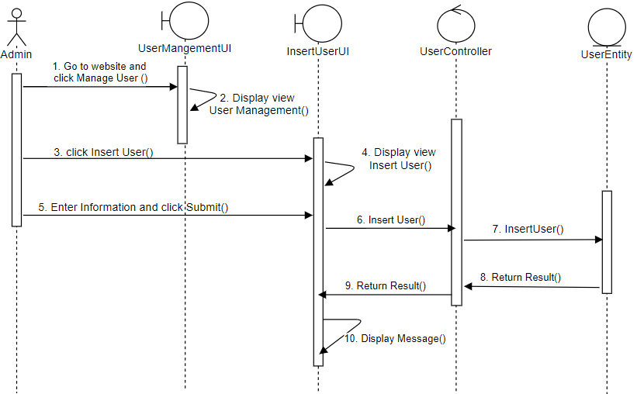

1. ***Usecase Sửa Tài Khoản***

* Biểu đồ tuần tự

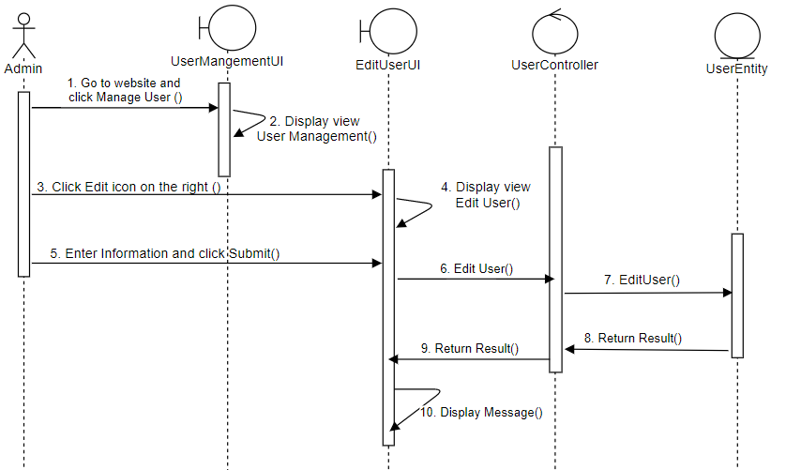

1. ***Usecase Khóa Tài Khoản***

* Biểu đồ tuần tự

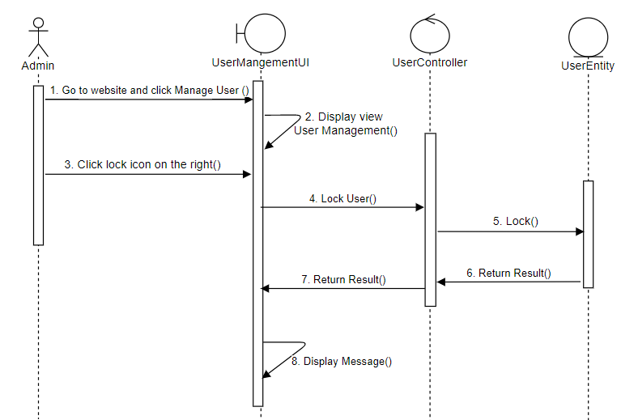

1. ***Usecase Gửi Báo Cáo Phòng Trọ***

* Biểu đồ tuần tự

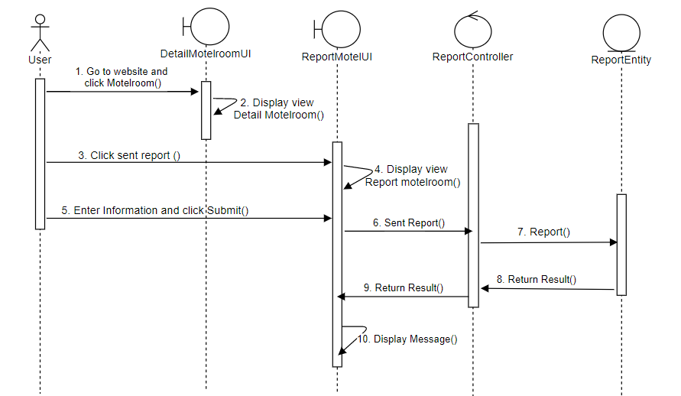

1. **Thiết kế cơ sở dữ liệu**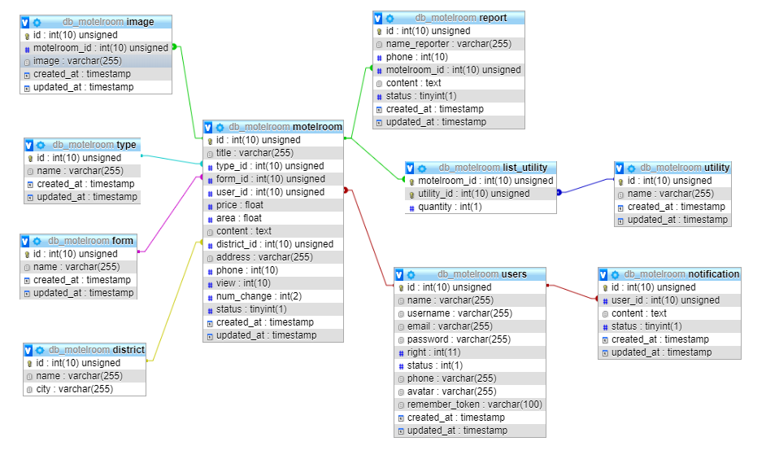

* **“image” Table**

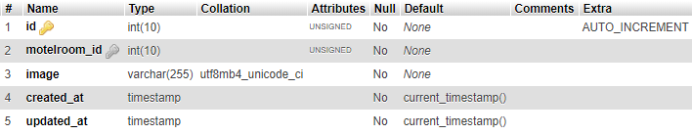

* **“type” Table**

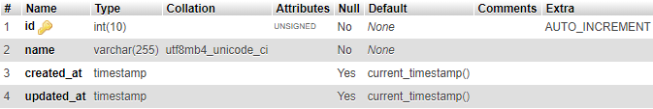

* **“form” Table**



* **“district” Table**

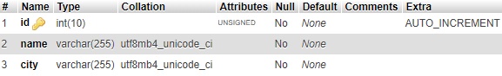

* **“motelroom” Table**

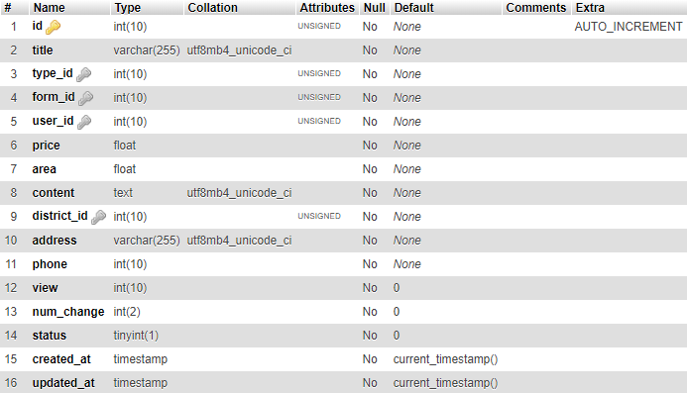

* **“report” Table**

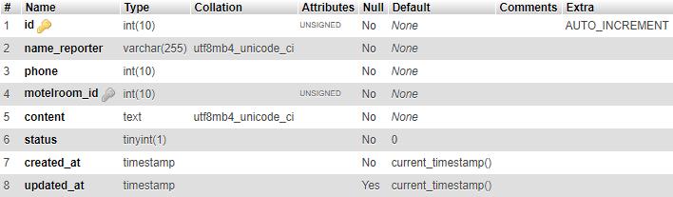

* **“utility” Table**



* **“list_ utility” Table**

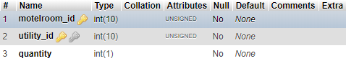

* **“users” Table**

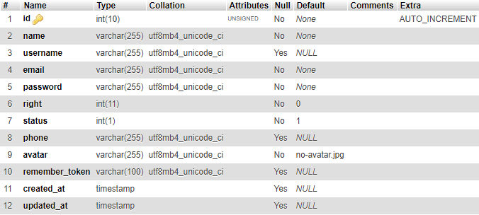

* **“notification” Table**

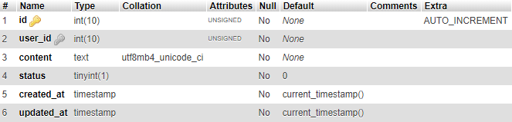

# **Chương 3. Cài đặt hệ thống và một số kết quả**

# **Kết Luận**